# Техническое задание

1. Создать разметку в соответствии с макетом (Рис. 1)
2. Выполнить требования
   1. Нажатие на кнопку “Start” запускает игру. Кнопка меняет свой внешний вид на кнопку “Stop” (Рис. 2).
   2. Нажатие на кнопку “Stop” останавливает игру. Кнопка возвращается к исходному состоянию. Все не собранные ресурсы остаются. Счетчики не сбрасываются.
   3. По умолчанию счетчик для каждого ресурса показывает символ «-».
   4. Каждые 500 миллисекунд появляется новый ресурс. Начальное состояние ресурса - полностью прозрачный. Длительность отображения 700 миллисекунд. Тип и положение ресурса определяется случайным образом. При наведении мыши курсор должен меняться на тип "pointer". Ресурс должен появляться только в границах поля.
   5. При нажатии на ресурс он пропадает, а счетчик (соответствующий данному ресурсу) увеличивается на 1.
   6. Каждые 5 секунд появляется бомба. Начальное состояние – полностью прозрачная. Длительность отображения 2 секунды. Положение определяется случайным образом. При наведении мыши курсор не должен меняться.
   7. Нажатие на бомбу не приводит к каким-либо действиям. После завершения отображения (2 секунды) бомба взрывается.
   8. При взрыве бомбы случайный счетчик ресурса уменьшается на 10. При этом счетчик не может стать отрицательным числом. При уменьшении счетчика до нуля он должен показывать символ «-».

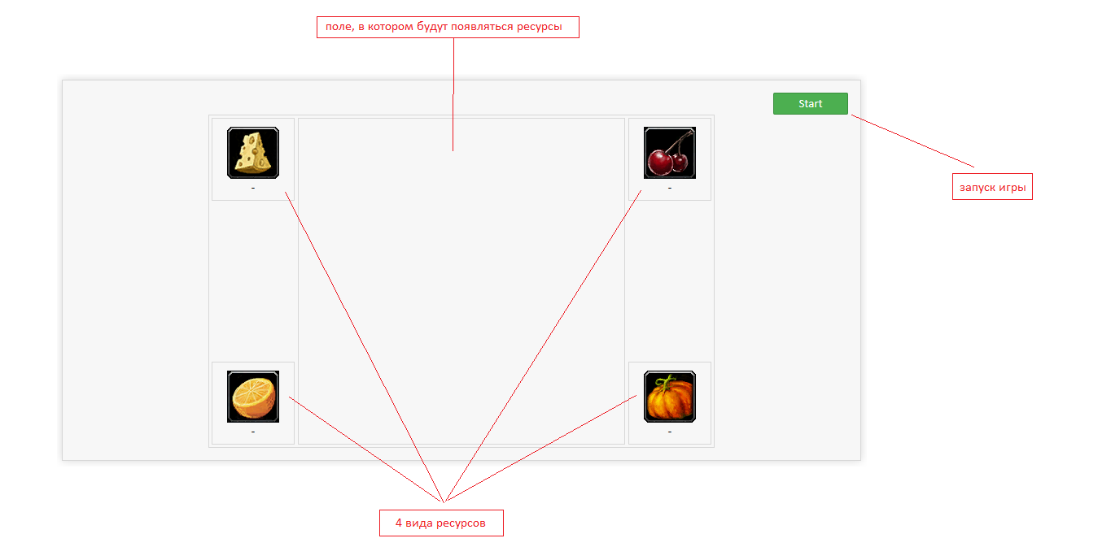

Рис. 1

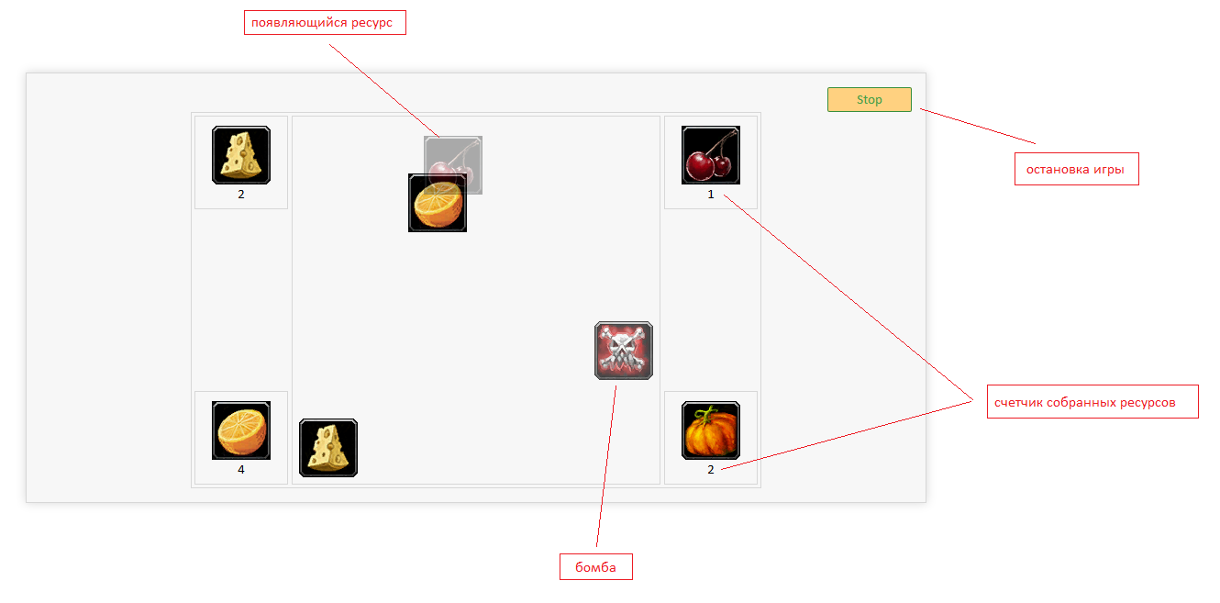

Рис. 2